Alcuni compiti (Hófehérke)

Completare con le parti tolte.

C’era una volta molti anni fa ___ splendido regno con verd__ foresti, limpidi lag__ blu. Ma improvvisamente la sfortuna cadde su questo luogo incantato. La benamata regina morí in un freddo giorno invernal__, dando alla luce la sua prima figlia. I sudditi rimasero molto addolorati per la grave perdita, e vennero tutti a dare l’estremo saluto alla regina. Ma il loro dolore si trasformò ben presto in gioia alla vista della neonata, aveva le labra ross__, come il sanque, i capelli ner__, come l’ebano e la pelle bianca, come la neve. Venne chiamata Biancaneve.
Dopo un anno venne nominata una nuova regina. Era una donna ___ rara bellezza ma con un cuore più duro ___ pietra. Non poteva sopportare, che ci fosse una donna più bella ___ lei. È passava molte ore continuando ___ rimirarsi nello specchio. Oh, ma non si trattava di uno specchio normale.

2. Cercate in italiano:
sok évvel ezelőtt
zöld erdők, kék tavak
szomorúak lettek a veszteség miatt
piros volt az ajka, mint a vér
fehér volt a bőre, mint a hó
szebb, mint ő
hófehérkének lett elnevezve
bánatuk örömmé változott az újszülött láttán
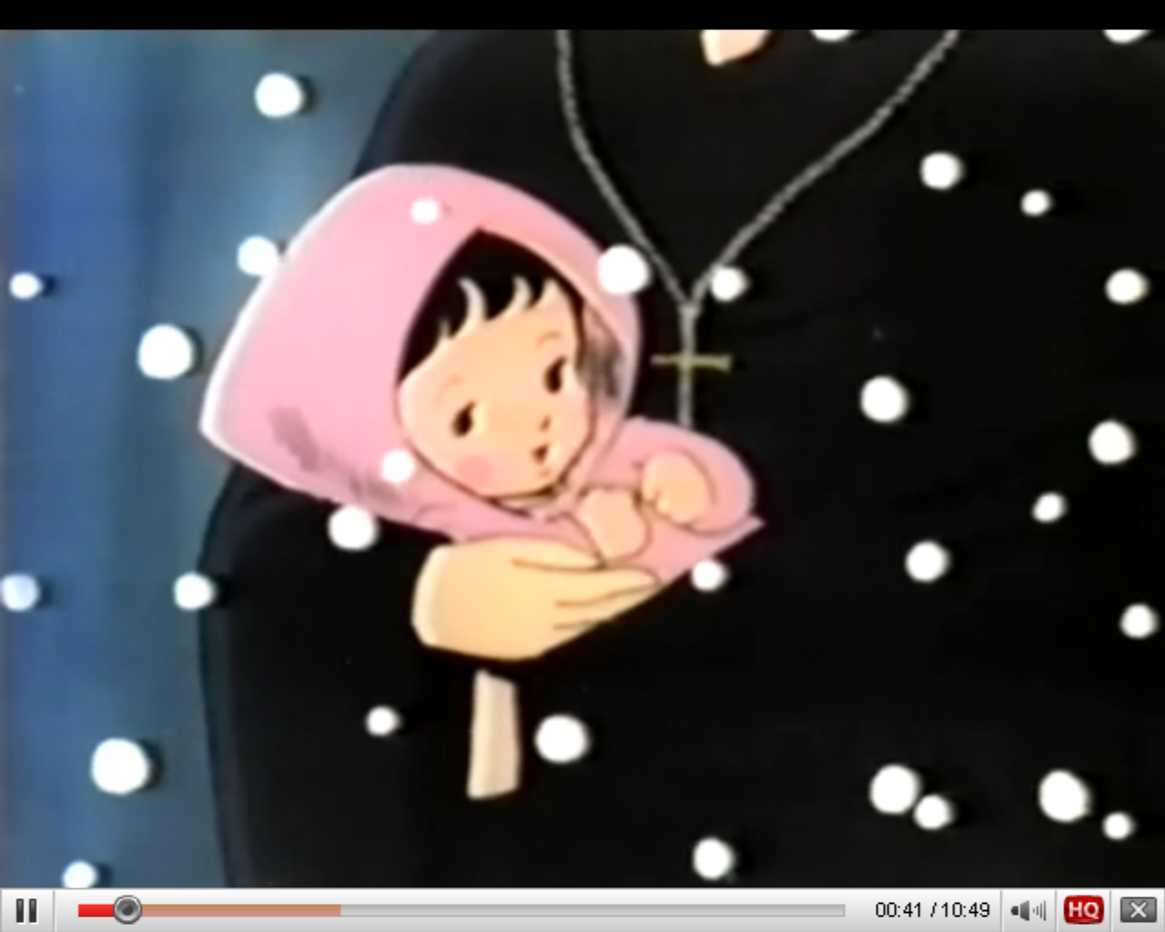
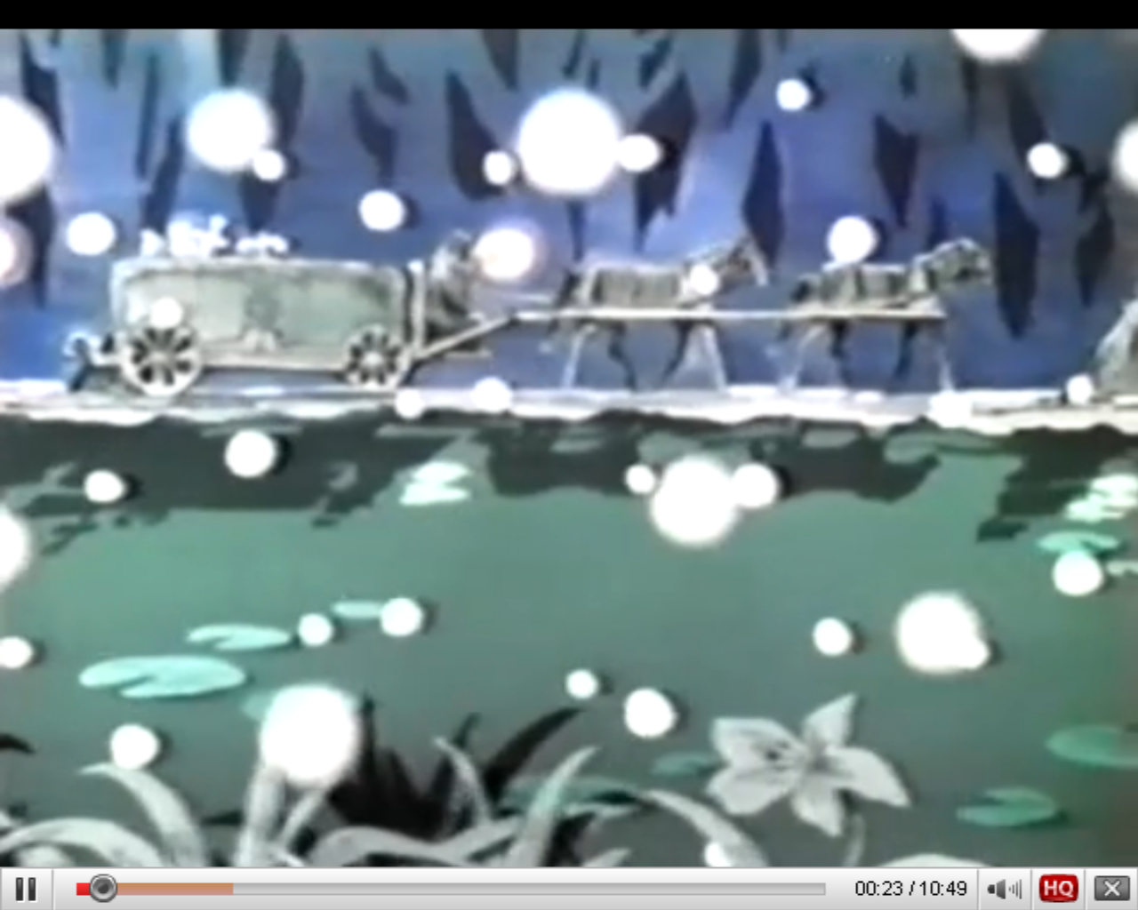
3. Parlare di queste foto:

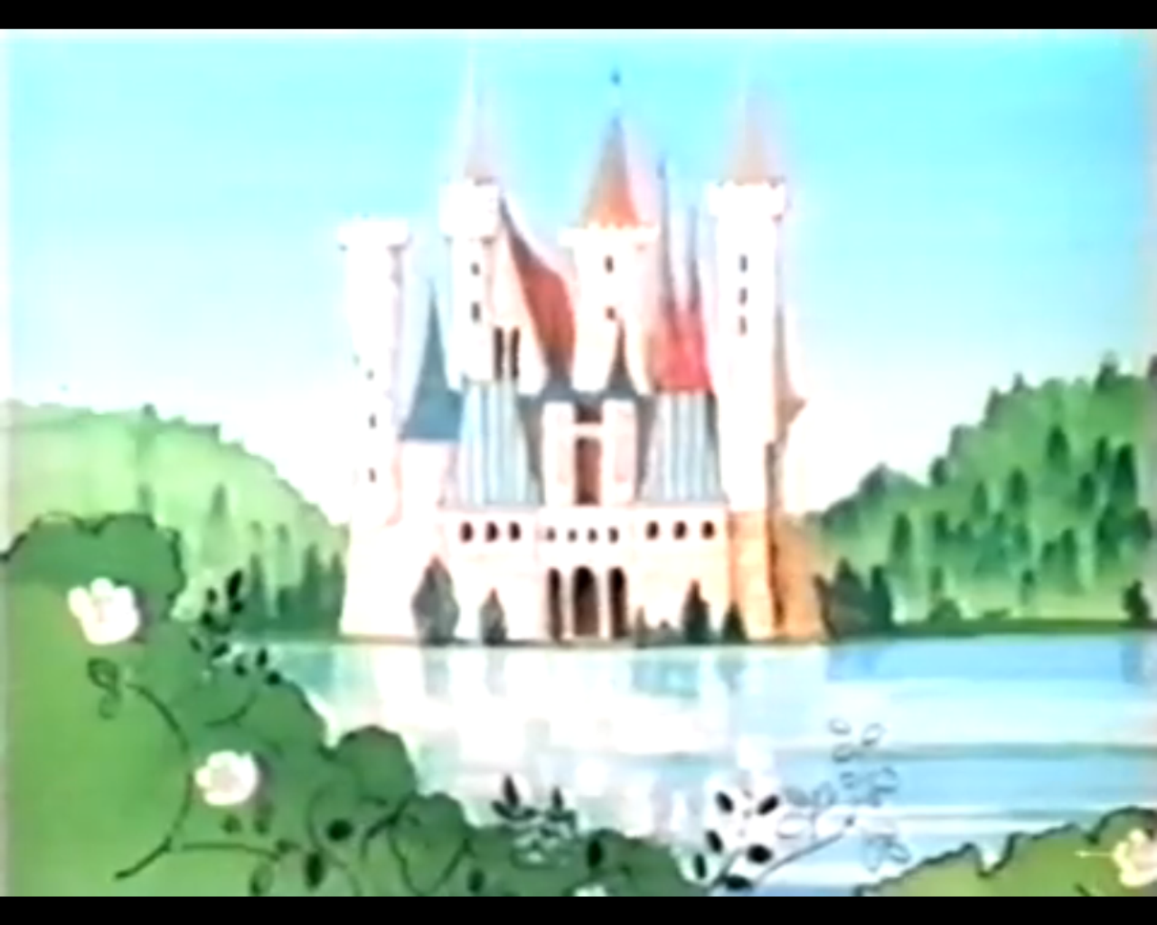
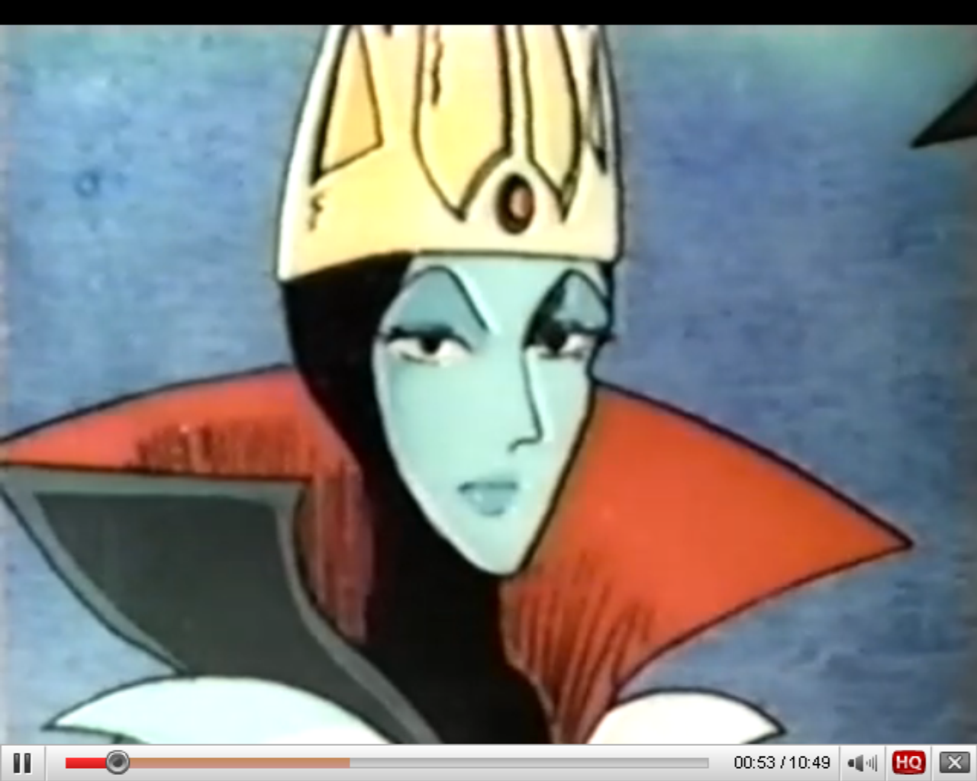

Il testo esaminato

C’era una volta molti anni fa uno splendido reamio(?) con verdi foresti e impidi(?) laghi blu. Ma improvisamente la sfortuna carde(?) su questo luogo incattato(?). La bene amata regina morí, e in un freddo giorno invernale dando alla luce la soprima figlia. In sudditi rimasero(?) molto addolorati per la grave verditá e vennero tutti a dare le stremo saluto alla regina. Ma e loro dolore si trasformó un presto gioglia alla vista della neonata. Aveva le labra(?) rosse come il sangue, i capelli neri come lebano e pelle bianche come la neve. Venne chiamate Biancaneve. Dopo un anno venne nominata una nuova regina, era una donna di rara bellezza, ma con un cuore piú doro della piete(?). Non poteva sopportare che ci fossi una donna piú bella di lei. E passava molti ore continuando a remiarsi(?) allo specchio. Oh ma non si trattava di uno specchio normale.

C’era una volta molti anni fa uno splendido regno con verdi foresti, limpidi lagi blu. Ma improvisamente la sfortuna cadde su questo luogo incantato. La benamata regina morí in un freddo giorno invernale, dando alla lucila suo prima figlia. I sudditi rimasero molto a dolorati per la grave perdita, e vennero tutti a dare le stremo saluto alla regina. Ma il loro dolore si trasformo benpresto una gioia alla vista delle mionata, aveva le labra rosse, come le sanque, i capelli neri, come levano e la pelle bianca, come la neve. Venne chiamata Biancaneve.
Dopo un anno venne nominata una nuova regina. Era una donna dirara bellezza ma con un cuore piú d’oro della pietra. Non poteva sopportare, che ci fosse una donna piú bella di lei. É passava molte ore contimuando a rimirarsi in lo specchio. Oh, ma non si trattava di uno specchio normale…

Ha hibát találsz, kérlek értesíts!
Grazie mille!

A helyesn leírt szöveg:

C’era una volta molti anni fa uno splendido regno con verdi foresti, limpidi laghi blu. Ma improvvisamente la sfortuna cadde su questo luogo incantato. La benamata regina morí in un freddo giorno invernale, dando alla luce la sua prima figlia. I sudditi rimasero molto addolorati per la grave perdita, e vennero tutti a dare l’estremo saluto alla regina. Ma il loro dolore si trasformò ben presto in gioia alla vista della neonata: aveva le labbra rosse, come il sanque, i capelli neri come l’ebano e la pelle bianca, come la neve. Venne chiamata Biancaneve.
Dopo un anno venne nominata una nuova regina. Era una donna di rara bellezza ma con un cuore più duro della pietra. Non poteva sopportare, che ci fosse una donna più bella di lei. È passava molte ore continuando a rimirarsi nello specchio. Oh, ma non si trattava di uno specchio normale:

